DANH MỤC THUẬT NGỮ VÀ CÁC TỪ VIẾT TẮT
Từ viết tắt | Ý nghĩa
KNN | K-nearest neighbor
DT | Decision tree
SVM | Support vector machine
RF | Random forest
NN | Neural network
LR | Logistic regression
XGB | XGBoost
NB | Naive Bayes

MỤC LỤC

LỜI NÓI ĐẦU 1
CHƯƠNG 1: GIỚI THIỆU TỔNG QUAN 2
1.1. Giới thiệu bài toán 2
1.2. Mục tiêu của bài toán: 2
1.3. Các nghiên cứu thế giới 3
1.4. Các nghiên cứu trong nước 3
1.4.1. Nghiên cứu từ các trường đại học và viện nghiên cứu 3
1.4.2. Thách thức và triển vọng trong nước 4
CHƯƠNG 2: CÁC KỸ THUẬT NỀN TẢNG 5
2.1. Khái niệm về học máy 5
2.2. Một số thuật toán học máy cơ bản 5
2.2.1. Thuật toán Decision tree 6
2.2.2. Thuật toán Random Forest 6
2.2.3. Thuật toán Support vector machine 7
2.2.4. Thuật toán XGBoost 7
2.2.5. Thuật toán Neural Network 8
2.2.6. Thuật toán mạng học sâu 8
2.3. Công nghệ API Flask 8
2.4. Công nghệ Flutter 8
CHƯƠNG 3: PHÂN TÍCH VÀ THIẾT KẾ HỆ THỐNG 10
3.1. Mô hình chung 10
3.2. Mô hình chi tiết 11
3.2.1. Mô hình chi tiết Machine learning 11
3.2.2. Mô hình chi tiết về CLIENT SERVER 14
3.3. Phân tích và thiết kế hệ thống phần mềm. 16
3.3.1. Mô hình use-case 16
3.3.2. Đặc tả chi tiết từng use-case 16
3.4. Thiết kế giao diện 17
3.4.1. Thiết kế giao diện nhập dữ liệu 17
3.4.2. Thiết kế giao diện hiển thị hướng dẫn nhập dữ liệu 19
3.4.3. Thiết kế giao diện hiển thị thống kê chi tiết 19
3.4.4. Thiết kế giao diện xác minh dữ liệu từ ảnh 20
3.4.5. Thiết kế giao diện AI Chat 21
CHƯƠNG 4: THỰC NGHIỆM VÀ PHÂN TÍCH KẾT QUẢ 22
4.1. Dữ liệu thực nghiệm 22
4.1.1. Kích thước dữ liệu 22
4.1.2. Các thuộc tính và loại dữ liệu 22
4.1.3. Tính chất của dữ liệu 23
4.2. Tiền xử lý dữ liệu (Preprocessing) 23
4.3. Lưu trữ dữ liệu 24
4.4. Các tham số thực nghiệm 25
4.4.1. Tham số của mô hình 25
4.4.2. Tham số huấn luyện 25
4.5. Kết quả thực nghiệm 25
4.6. Triển khai hệ thống 28
4.6.1. Thực nghiệm bộ dữ liệu 1 khi thu thập dữ liệu từ nhiều nguồn 28
4.6.2. Thực nghiệm bộ dữ liệu 2 khi thu thập dữ liệu từ nhiều nguồn 31
4.6.3. Thực nghiệm bộ dữ liệu 3 khi thu thập dữ liệu từ nhiều nguồn 33
4.7. Đánh giá 36
4.7.1. Kết quả thực nghiệm 36
4.7.2. Đánh giá ưu điểm, khuyết điểm của phần dự đoán bệnh tim ở người bằng cách nhập dữ liệu thủ công 38
4.7.3. Đánh giá ưu điểm, khuyết điểm của phần dự đoán bệnh tim ở người bằng cách quét dữ liệu ở tệp ảnh 38
4.7.4. Đánh giá ưu điểm, khuyết điểm của phần dự đoán bệnh tim ở người bằng Chat Bot……………………………………………………………………………………….38
KẾT LUẬN 39
TÀI LIỆU THAM KHẢO 39

LỜI NÓI ĐẦU
Hệ tim mạch là hệ cơ quan quan trọng của cơ thể con người. Trái tim thực hiện nhiệm vụ bơm máu vào động mạch và nhận máu từ tĩnh mạch. Hệ thống mạch đóng vai trò là đường đi của máu, giúp máu tuần hoàn trong toàn cơ thể. Từ các chức năng trên, có thể thấy hệ thống tim mạch đảm nhận vai trò vận chuyển các chất theo đường tuần hoàn đi khắp cơ thể nhằm duy trì sự sống, ngoài ra hệ tim mạch còn đảm nhận các chức năng khác như bảo vệ và duy trì cân bằng các yếu tố bên trong cơ thể.
Do đảm nhận chức năng quan trọng như vậy, các bệnh lý liên quan đến tim mạch ảnh hưởng rất lớn đến đời sống sức khỏe của bệnh nhân và tạo ra gánh nặng rất lớn cho toàn xã hội. Bệnh tim là nguyên nhân gây ra số lượng tử vong cao nhất trên toàn cầu, với khoảng 17,9 triệu người tử vong mỗi năm, chiếm khoảng 31% tổng số ca tử vong, theo thống kê của Tổ chức Y tế Thế giới (WHO)[1]. Bệnh tim bao gồm nhiều loại bệnh liên quan đến mạch máu và tim, chẳng hạn như bệnh mạch máu não, bệnh thấp tim, và một số bệnh khác. Bốn trong số năm ca tử vong do bệnh tim là kết quả của các cơn đột quỵ và nhồi máu cơ tim. Hiện nay, bệnh tim đã trở thành mối đe dọa lớn nhất đối với sức khỏe toàn cầu.
Hiện nay, việc chẩn đoán bệnh tim mạch vẫn còn vấp phải nhiều khó khăn như: bệnh nhân thường có xu hướng đến bệnh viện khi bệnh đã trở nặng; hay việc chẩn đoán cần người có kinh nghiệm và có chuyên môn cùng những trang thiết bị thiết yếu trong khi khả năng xử lý của đội ngũ y tế và điều kiện cơ sở vật chất cơ sở y tế địa phương có thể chưa tốt gây ra cản trở trong việc chẩn đoán và sàng lọc bệnh nhân bị bệnh tim mạch. Ngoài ra các chỉ số y tế liên quan đến bệnh tim như huyết áp, cholesterol, đường huyết, nhịp tim có sự tương quan rất phức tạp. Bác sĩ cũng có thể gặp khó khăn trong việc phát hiện sớm các dấu hiệu bệnh khi chỉ dựa vào quan sát thủ công.
Những cản trở này có thể khiến việc chẩn đoán trở nên khó khăn và chậm trễ, điều này làm ảnh hưởng đến việc đưa ra hướng điều trị kịp thời cho bệnh nhân.
Vì lý do này, việc phát hiện sớm và kịp thời bệnh tim là vô cùng cần thiết. Vấn đề được đặt ra trong việc ứng dụng công nghệ ở lĩnh vực y học giúp cho mọi người, đặc biệt là các bác sĩ, có thể nhanh chóng phát hiện bệnh tim và đưa ra hướng điều trị và giải quyết.
Mục tiêu chính của đề tài này là nghiên cứu và tìm hiểu cách mà các thuật toán học máy có thể hỗ trợ trong việc phân tích dữ liệu và từ đó đưa ra thuật toán chính xác nhất để dự đoán về tình trạng tim mạch của bệnh nhân.

CHƯƠNG 1: GIỚI THIỆU TỔNG QUAN

1.1. Giới thiệu bài toán
Học máy (Machine Learning) đã có những bước phát triển mạnh mẽ và trở nên ngày càng quan trọng trong nhiều lĩnh vực, đặc biệt là trong lĩnh vực y tế [2]. Nhờ khả năng xử lý dữ liệu lớn và phát hiện các mẫu phức tạp mà con người khó có thể nhận ra. Dưới đây là một cái nhìn tổng quan về sự phát triển của học máy trong y tế:
- Sự gia tăng dữ liệu y tế: Với sự ra đời của các thiết bị y tế hiện đại và sự phát triển của công nghệ lưu trữ dữ liệu đã cho phép ngành y tế có thể tạo ra khối lượng dữ liệu khổng lồ từ hồ sơ sức khỏe điện tử (EHR), hình ảnh y khoa, dữ liệu gen,... Học máy đã phát triển để đáp ứng nhu cầu phân tích, xử lý và đưa ra dự đoán từ các tập dữ liệu lớn này[3].
- Các thuật toán tiên tiến: Các mô hình học máy từ cơ bản như Logistic Regression cho đến phức tạp hơn như Artificial Neural Network và Deep learning đã được nghiên cứu và phát triển để xử lý các bài toán y tế. Các mô hình học sâu đã có những đột phá lớn trong việc nhận dạng hình ảnh y khoa và phân tích chuỗi thời gian.
- Trí tuệ nhân tạo y tế (AI in healthcare): AI đã trở thành một lĩnh vực nổi bật với học máy là một thành phần cốt lõi, cho phép tự động hóa nhiều quy trình trong chăm sóc sức khỏe như chẩn đoán, quản lý hồ sơ, và phát hiện bệnh[4]. Ví dụ, các hệ thống học máy có thể đọc ảnh chụp X-quang hoặc MRI và đưa ra chẩn đoán với độ chính xác cao, hỗ trợ các bác sĩ trong việc đưa ra quyết định.

Các thuật toán học máy như Decision Tree, Random Forest, Support Vector Machine, và K-Nearest Neighbors (KNN) có thể được sử dụng để dự đoán bệnh tim, tức là phân loại liệu một người có nguy cơ mắc bệnh tim hay không dựa trên các đặc điểm đã được trích xuất từ dữ liệu. Mỗi thuật toán sẽ cho độ chính xác khác nhau, khi so sánh chúng, chúng ta có thể xác định thuật toán nào có độ chính xác cao nhất trong việc dự đoán bệnh tim.

1.2. Mục tiêu của bài toán:
Xây dựng một mô hình học máy có thể chẩn đoán bệnh tim dựa trên các dữ liệu sức khỏe của bệnh nhân.
Tối ưu hóa hiệu suất của thuật toán. Ở đề tài này, chúng tôi đề cập đến 8 thuật toán điển hình, giúp hệ thống có khả năng phân loại chính xác giữa các bệnh nhân có nguy cơ và không có nguy cơ mắc bệnh tim. Từ đó đưa ra giải pháp điều trị bệnh tim hiệu quả, giúp cải thiện hệ thống khám chữa bệnh.
1. Thuật toán Decision tree
2. Thuật toán K-nearest neighbor
3. Thuật toán Naive Bayes
4. Thuật toán Random Forest
5. Thuật toán Support vector machine
6. Thuật toán XGBoost
7. Thuật toán Neural Network
8. Thuật toán Logistic Regression

1.3. Các nghiên cứu thế giới
Năm 2014, S.Bashir [5] và các đồng nghiệp đã xây dựng mô hình machine learning nhằm phân loại bệnh nhân bị mắc bệnh mạch vành. Thuật toán được sử dụng trong thí nghiệm bao gồm Support vector machine (SVM), Decision tree, Naive Bayes. Bộ dữ liệu được sử dụng là bộ dữ liệu Cleveland nằm trong tập dữ liệu UCI heart disease dataset, bộ dữ liệu này gồm 303 mẫu và 14 thuộc tính, trong đó các dữ liệu thiếu được xử lý bằng cách thay thế các giá trị trung bình trong cùng thuộc tính. Dữ liệu sau khi được phân loại bằng cả 3 mô hình sẽ được tổng hợp và đưa ra kết luận bằng cách bỏ phiếu. Kết quả cho thấy các thuật mô hình Naive Bayes, Decision Tree và SVM có độ chính xác lần lượt là 78,79%, 72,73% và 75,76%. Độ chính xác của phép kết hợp 3 mô hình bằng cách bỏ phiếu là 81,82% .
Năm 2019, G.T. Reddy [6] và các cộng sự đã phát triển một mô hình hỗn hợp nhằm chẩn đoán bệnh nhân bị bệnh tim mạch. Trong nghiên cứu này, tập dữ liệu được lấy từ 3 tập dữ liệu có trong UCI heart disease dataset bao gồm: Cleveland, Hungarian và 11 Switzerland. Mô hình xây dựng dựa trên lý thuyết logic mờ, bao gồm 3 bước như sau:
• Bước 1: Giảm số chiều (thuộc tính) từ bộ dữ liệu thô ban đầu.
• Bước 2: Phân loại dữ liệu đã được xử lý nhờ thuật toán xây dựng dựa trên lý thuyết logic mờ.
• Bước 3: Tối ưu hóa thuật toán. Kết quả thu được cho thấy độ chính xác của mô hình là 89% cho bộ dữ liệu Switzerland, 91% cho bộ Hungarian và 90% cho bộ Cleveland.
Trong cùng năm 2019, A. Darmawahyuni cùng với S.Nurmaini và Firdaus [7] đã xây dựng mô hình deep neural network nhằm chẩn đoán bệnh tim mạch với bộ dữ liệu được lấy từ tập dữ liệu Cleveland thuộc tập dữ liệu UCI heart disease dataset. Nghiên cứu sử dụng đầu vào gồm 14 thuộc tính có trong bộ dữ liệu, xây dựng mô hình black box dựa trên cấu trúc của deep neural network. Nghiên cứu xây dựng mô hình với số lượng hidden layer từ 1 đến 5 và số lần học thay đổi từ 200 đến 500. Kết quả cho thấy với 4 hidden layer và 300 lần học, độ chính xác của mô hình xây dựng đạt được lớn nhất (93%) .

1.4. Các nghiên cứu trong nước

1.4.1. Nghiên cứu từ các trường đại học và viện nghiên cứu

1. Nghiên cứu tại Đại học Y Hà Nội
Đại học Y Hà Nội [8] đã thực hiện nhiều nghiên cứu liên ngành giữa khoa học máy tính và y học, tập trung vào việc ứng dụng trí tuệ nhân tạo (AI) trong phát hiện và phân loại các bệnh tim mạch. Các dự án này sử dụng bộ dữ liệu bệnh nhân nội trú và ngoại trú để huấn luyện và kiểm tra mô hình học máy.

2. Nghiên cứu tại Viện Khoa học và Công nghệ Quân sự
Viện Khoa học và Công nghệ Quân sự [9] đã triển khai các nghiên cứu về phân tích tín hiệu điện tim (ECG) bằng học máy, tập trung vào phát triển các thuật toán để tự động phân loại và dự đoán các bất thường tim mạch dựa trên tín hiệu ECG.

3. Nghiên cứu tại Bệnh viện Bạch Mai
Bệnh viện Bạch Mai [10] đã hợp tác với các đối tác công nghệ để ứng dụng trí tuệ nhân tạo trong chẩn đoán bệnh tim, bao gồm việc phân tích hình ảnh siêu âm và điện tim.

4. Nghiên cứu tại Bệnh viện Tim Hà Nội
Bệnh viện Tim Hà Nội [11] đang nghiên cứu và thử nghiệm các công nghệ học máy và phân tích dữ liệu lớn để chẩn đoán và điều trị bệnh tim mạch, với sự phối hợp từ các đơn vị công nghệ trong nước.

5. Nghiên cứu của VinBrain
VinBrain đã phát triển DrAid [12], một hệ thống AI hỗ trợ chẩn đoán hình ảnh, bao gồm cả các bệnh tim thông qua hình ảnh X-quang và siêu âm.

1.4.2. Thách thức và triển vọng trong nước
Thách thức về dữ liệu: Một trong những khó khăn lớn tại Việt Nam là việc tiếp cận với nguồn dữ liệu y tế chất lượng cao và đủ lớn để huấn luyện các mô hình học máy. Nhiều cơ sở y tế vẫn chưa hoàn thiện hệ thống lưu trữ dữ liệu số hóa, dẫn đến việc hạn chế khả năng khai thác dữ liệu.
Thiếu nguồn lực và chuyên gia: Mặc dù các nghiên cứu trong nước đã đạt được một số kết quả ban đầu, tuy nhiên việc thiếu nguồn lực về công nghệ, cơ sở vật chất và các chuyên gia trong lĩnh vực AI và y tế vẫn là một rào cản lớn.
Triển vọng tương lai: Với sự đầu tư mạnh mẽ từ các tập đoàn công nghệ như Vingroup, FPT, và sự hỗ trợ từ Chính phủ trong lĩnh vực chăm sóc sức khỏe, các ứng dụng AI trong chẩn đoán bệnh tim tại Việt Nam hứa hẹn sẽ có sự phát triển mạnh mẽ hơn trong thời gian tới. Các bệnh viện lớn cũng đang tích cực thử nghiệm và áp dụng công nghệ này để nâng cao chất lượng chẩn đoán.

CHƯƠNG 2: CÁC KỸ THUẬT NỀN TẢNG

2.1. Khái niệm về học máy
Học máy (Machine Learning) là một lĩnh vực con của trí tuệ nhân tạo (AI), tập trung vào việc phát triển các mô hình và thuật toán giúp máy tính có thể tự học từ dữ liệu và đưa ra quyết định mà không cần lập trình cụ thể cho từng nhiệm vụ. Thay vì ra lệnh cho máy tính phải làm gì qua từng bước, học máy cho phép máy tính học từ dữ liệu đầu vào để cải thiện hiệu suất theo thời gian.

2.2. Một số thuật toán học máy cơ bản

2.2.1. Thuật toán Decision tree
Decision tree là một mô hình học có giám sát, có thể được áp dụng vào cả hai bài toán phân lớp và hồi quy. Việc xây dựng một decision tree trên dữ liệu huấn luyện cho trước là việc đi xác định các câu hỏi và thứ tự của chúng. Một điểm đáng lưu ý của decision tree là nó có thể làm việc với thuộc tính dạng phân loại(categorical), thường là rời rạc và không có thứ tự. Ví dụ, mưa, nắng hay xanh, đỏ, v.v. Decision tree cũng làm việc với dữ liệu có vector đặc trưng bao gồm cả thuộc tính dạng phân loại (categorical) và liên tục (numeric).
Thuật toán Decision Tree (Cây quyết định) là một trong những thuật toán học máy dễ hiểu nhất. Cấu trúc của nó giống như một cây, với mỗi nút đại diện cho một thuộc tính hoặc điều kiện, và các nhánh đại diện cho kết quả của quyết định. Nó hoạt động bằng cách chia dữ liệu theo các thuộc tính khác nhau để tìm ra các nhóm tốt nhất. Với mỗi thuộc tính , ta chia dữ liệu vào các nút con tương ứng với các giá trị của thuộc tính đó rồi tiếp tục áp dụng phương pháp này cho mỗi nút con. Việc chọn ra thuộc tính tốt nhất ở mỗi bước như thế này được gọi là cách chọn greedy (tham lam). Mỗi lần chia này giúp giảm độ vẩn đục (impurity) trong dữ liệu.
Sau mỗi câu hỏi, dữ liệu được phân chia vào từng nút con tương ứng với các câu trả lời cho câu hỏi đó. Câu hỏi ở đây chính là một thuộc tính, câu trả lời chính là giá trị của thuộc tính đó. Để đánh giá chất lượng của một cách phân chia, chúng ta cần đi tìm một phép đo.
Thế nào là một phép phân chia tốt? Một phép phân chia là tốt nhất nếu dữ liệu trong mỗi nút con hoàn toàn thuộc vào một lớp (class) – khi đó nút con (child node) này có thể được coi là một nút lá (leaf node), tức ta không cần phân chia thêm nữa. Nếu dữ liệu trong các nút con (child node) vẫn lẫn vào nhau theo tỉ lệ lớn, ta coi rằng phép phân chia đó chưa thực sự tốt. Từ nhận xét này, ta cần có một hàm số đo độ tinh khiết (purity), hoặc độ vẩn đục (impurity) của một phép phân chia. Hàm số này sẽ cho giá trị thấp nhất nếu dữ liệu trong mỗi child node nằm trong cùng một class (tinh khiết nhất), và cho giá trị cao nếu mỗi child node có chứa dữ liệu thuộc nhiều class khác nhau.
Một hàm số có các đặc điểm này và được dùng nhiều trong lý thuyết thông tin là hàm entropy [4].

2.2.2. Thuật toán Random Forest
Random Forest là một thuật toán học máy phổ biến thuộc về kỹ thuật học có giám sát. Nó có thể được sử dụng cho cả vấn đề Phân loại và Hồi quy trong ML. Nó dựa trên khái niệm học tập theo nhóm, là một quá trình kết hợp nhiều bộ phân loại để giải quyết một vấn đề phức tạp và để cải thiện hiệu suất của mô hình.
Như tên cho thấy, “Random Forest là một bộ phân loại chứa một số cây quyết định trên các tập con khác nhau của tập dữ liệu đã cho và lấy giá trị trung bình để cải thiện độ chính xác dự đoán của tập dữ liệu đó.” Thay vì dựa vào một cây quyết định, Random Forest lấy dự đoán từ mỗi cây và dựa trên đa số phiếu dự đoán, và nó dự đoán kết quả cuối cùng.
Số lượng cây lớn hơn trong rừng dẫn đến độ chính xác cao hơn và ngăn ngừa vấn đề trang bị quá mức. Sơ đồ dưới đây giải thích hoạt động của thuật toán RF:
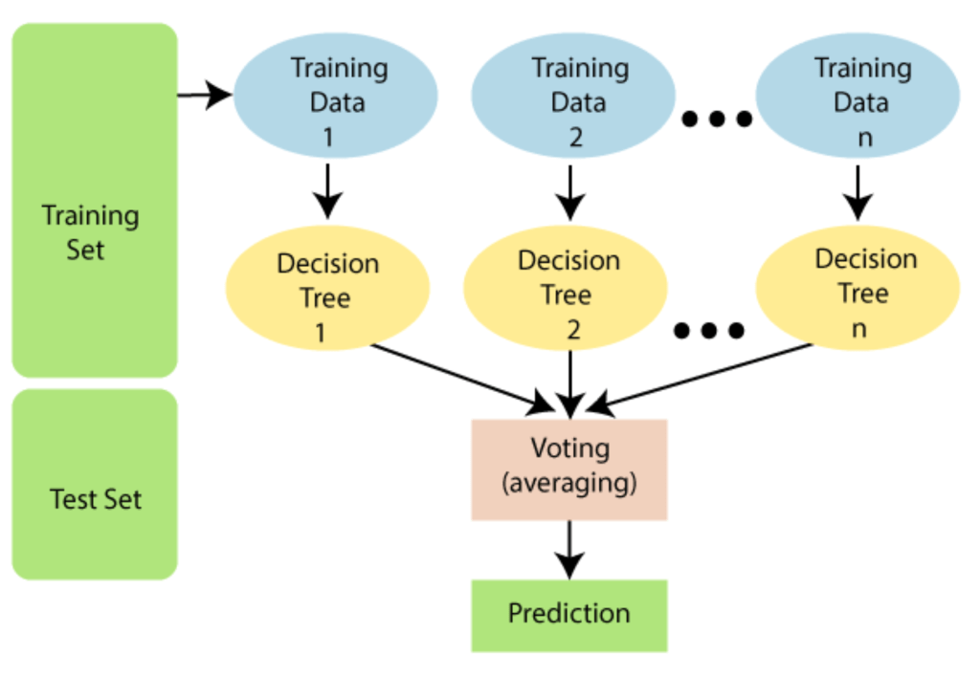
Ứng dụng của thuật toán rừng ngẫu nhiên – Random Forests

Cách hoạt động của Random Forest
Random Forest là một thuật toán học có giám sát . “Khu rừng” mà nó xây dựng là một tập hợp các cây quyết định, thường được đào tạo theo phương pháp “đóng bao”. Ý tưởng chung của phương pháp đóng gói là sự kết hợp của các mô hình học tập sẽ làm tăng kết quả chung.
Nói một cách đơn giản: Random Forest xây dựng nhiều cây quyết định và kết hợp chúng lại với nhau để có được dự đoán chính xác và ổn định hơn.
Một lợi thế lớn của Random Forest là nó có thể được sử dụng cho cả các bài toán phân loại và hồi quy, vốn tạo nên phần lớn các hệ thống học máy hiện nay.

2.2.3. Thuật toán Support vector machine
SVM là một thuật toán giám sát, nó có thể sử dụng cho cả việc phân loại hoặc đệ quy. Tuy nhiên nó được sử dụng chủ yếu cho việc phân loại. Trong thuật toán này, chúng ta vẽ đồ thị dữ liệu là các điểm trong n chiều ( ở đây n là số lượng các tính năng bạn có) với giá trị của mỗi tính năng sẽ là một phần liên kết. Sau đó chúng ta thực hiện tìm "đường bay" (hyper-plane) phân chia các lớp. Hyper-plane nó chỉ hiểu đơn giản là 1 đường thẳng có thể phân chia các lớp ra thành hai phần riêng biệt.
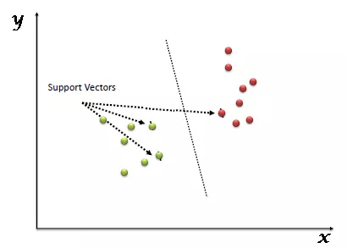
Support Vectors hiểu một cách đơn giản là các đối tượng trên đồ thị tọa độ quan sát, Support Vector Machine là một biên giới để chia hai lớp tốt nhất.

2.2.4. Thuật toán XGBoost
XGBoost, hay Extreme Gradient Boosting, là một thuật toán học máy hiện đại nổi tiếng với hiệu suất dự đoán đặc biệt. Đó là tiêu chuẩn vàng trong học tập tổng hợp, đặc biệt là khi nói đến các thuật toán tăng cường độ dốc. Nó phát triển một loạt những người học yếu lần lượt để tạo ra một mô hình dự đoán đáng tin cậy và chính xác. Về cơ bản, XGBoost xây dựng một mô hình dự đoán mạnh mẽ bằng cách tổng hợp các dự đoán của một số người học yếu, thường là cây quyết định. Nó sử dụng một kỹ thuật tăng cường để tạo ra một mô hình hòa tấu cực kỳ chính xác bằng cách yêu cầu mỗi người học yếu sau khi sửa chữa những sai lầm của những người tiền nhiệm.
Phương pháp tối ưu hóa (gradient) giảm thiểu hàm chi phí bằng cách liên tục thay đổi các tham số của mô hình để đáp ứng với độ dốc của lỗi. Thuật toán cũng trình bày ý tưởng "tăng độ dốc với cây quyết định", trong đó chức năng khách quan được giảm bằng cách tính toán tầm quan trọng của từng cây quyết định lần lượt được thêm vào quần thể. Bằng cách thêm một thuật ngữ chính quy và sử dụng thuật toán tối ưu hóa nâng cao hơn, XGBoost tiến thêm một bước nữa và cải thiện độ chính xác và hiệu quả.

Nó đã trở nên phổ biến và được sử dụng rộng rãi vì nó có thể xử lý các bộ dữ liệu lớn trong nhiều tác vụ học máy, bao gồm hồi quy và phân loại.

2.2.5. Thuật toán Neural Network
Neural Network là một thuật toán học máy hoạt động theo nguyên tắc quy trình làm việc của bộ não con người để xử lý và phân tích dữ liệu. Chúng bao gồm các lớp tế bào thần kinh nhân tạo liên kết với nhau, học hỏi và dự đoán dữ liệu đầu vào. Họ đã cho hiệu suất khá tốt trong các vấn đề nhận dạng mẫu, phân loại và dự đoán và tìm thấy các ứng dụng của họ trong nhận dạng hình ảnh, hệ thống dựa trên giọng nói và xử lý ngôn ngữ tự nhiên, v.v.

2.2.6. Thuật toán mạng học sâu
Deep Learning hay còn gọi là học sâu là một lĩnh vực con của học máy dựa trên phiên bản nâng cao của Mạng nơ-ron. Học sâu sử dụng mạng nơ-ron nhiều lớp để phân tích và học khối lượng lớn dữ liệu lớn. Trong các mạng nơ-ron sâu, có nhiều lớp ẩn cung cấp cho chúng khả năng học phức tạp các tính năng và mối quan hệ trong dữ liệu[5] .


2.3. Công nghệ API Flask

Flask là một Framework web Python nhẹ, hoàn hảo để phát triển API. Những điểm nổi bật chính được nêu dưới đây.
Trọng lượng nhẹ và tối thiểu: Flask là một microframework, có nghĩa là nó không có hầu hết các tính năng có trong Django. Bạn sẽ cần tải xuống và định cấu hình từng tiện ích mở rộng, do đó bạn biết chính xác ứng dụng của mình cần gì.

Dễ học và sử dụng: Cú pháp của Flask khá đơn giản và trực quan; do đó, nó lý tưởng cho cả sự phát triển nhanh chóng của người mới bắt đầu và để sử dụng bởi các nhà phát triển nâng cao.

API RESTful: Nó rất phù hợp trong việc phát triển các API RESTful, vì nó hỗ trợ các phương thức HTTP như GET, POST, PUT và DELETE.
Dễ dàng tích hợp: Các tính năng bổ sung cho ứng dụng của bạn có thể dễ dàng được mở rộng bằng cách tích hợp Flask với các thư viện và công cụ khác.
Xử lý JSON: Bình có thể trả lại và xử lý JSON ra khỏi hộp. Xử lý JSON rất quan trọng đối với sự phát triển của các dịch vụ web và API.
Ở đây Flask được chọn để xây dựng API do tính linh hoạt, dễ sử dụng và khả năng mở rộng cao.

2.4. Công nghệ Flutter

Flutter là một bộ công cụ phát triển giao diện người dùng (UI) mã nguồn mở được phát triển bởi Google. Nó cho phép bạn tạo ra các ứng dụng được biên dịch natively cho di động, web và desktop từ một mã nguồn duy nhất. Được giới thiệu lần đầu tiên vào năm 2017, Flutter đã trở nên rất phổ biến nhờ vào sức mạnh và tính dễ học của nó. Dưới đây là một số điểm nổi bật:

Mã nguồn duy nhất cho nhiều nền tảng: Trong Flutter, nhà phát triển viết mã một lần và triển khai trên các nền tảng khác nhau như iOS, Android, web, Windows, macOS và Linux. Cách tiếp cận này thực sự tiết kiệm thời gian và công sức so với việc phát triển các ứng dụng riêng biệt cho từng nền tảng.

Ngôn ngữ lập trình Dart: Dart là một ngôn ngữ được thiết kế bởi Google, và đây là ngôn ngữ mà Flutter sử dụng cho lập trình. Nó được thiết kế để có hiệu suất cao. Điều này được thực hiện nhờ vào việc gõ kiểu mạnh, biên dịch lúc chạy (just-in-time compilation), biên dịch trước (vorausschauende Kompilierung) và lập trình bất đồng bộ (asynchrone Programmierung), giúp phát triển trở nên mượt mà hơn.

Giao diện người dùng tùy chỉnh: Flutter cung cấp một bộ widget phong phú và sẵn có, có thể được điều chỉnh để phát triển các giao diện người dùng phản hồi cao, tương tác tốt và đẹp mắt. Những widget này đáp ứng các yêu cầu cụ thể của dụng bạn và mang lại cảm giác như ứng dụng gốc.

Hiệu suất cao: Mã nguồn được biên dịch thành mã máy natively, do đó cải thiện hiệu suất trong Flutter; điều này có nghĩa là trải nghiệm người dùng mượt mà là khả thi. Việc biên dịch natively, trái ngược với các framework đa nền tảng khác dựa trên công nghệ web, dẫn đến việc thực thi nhanh hơn và khả năng phản hồi tốt hơn.

Hot Reload: Hot Reload là một trong những tính năng nổi bật của Flutter, cho phép bạn xem ngay lập tức các thay đổi trong giao diện ứng dụng mà không cần phải khởi động lại ứng dụng đang chạy. Điều này giúp tăng tốc độ phát triển và gỡ lỗi vì việc thử nghiệm hoặc lặp lại thiết kế trở nên dễ dàng hơn.

Đó là lý do tại sao Flutter được lựa chọn ở đây vì chất lượng của nó trong việc tạo ra các ứng dụng đa nền tảng hiệu quả.

CHƯƠNG 3: PHÂN TÍCH VÀ THIẾT KẾ HỆ THỐNG

3.1. Mô hình chung
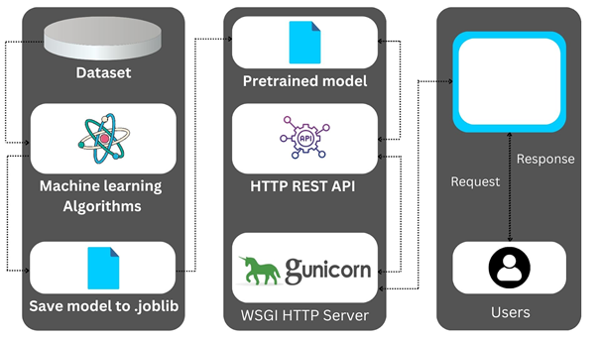
Mô hình chung của hệ thống
Trong mô hình có 3 khối chính:
- AI core (bao gồm các thuật toán học máy cho bài toán dự đoán bệnh tim mạch):
- Dataset (Tập dữ liệu): Nơi lưu trữ dữ liệu được sử dụng để huấn luyện mô hình học máy.
- Machine Learning Algorithms (Các thuật toán học máy): dữ liệu từ tập dataset sẽ được sử dụng để huấn luyện mô hình bằng các thuật toán học máy khác nhau.
- Save model to .joblib (Lưu mô hình dưới dạng tệp .joblib): sau khi mô hình được huấn luyện, nó sẽ được lưu trữ dưới dạng tệp .joblib.
- API (bao gồm các dịch vụ cho phép gọi tới các chức năng mà mô hình AI hỗ trợ):
- Pretrained model (Mô hình đã huấn luyện sẵn): mô hình đã được huấn luyện và sẵn sàng để sử dụng
- HTTP REST API: API được thiết lập để cho phép người dùng gửi yêu cầu (request) tới mô hình đã được huấn luyện. API có nhiệm vụ kết nối giữa người dùng và mô hình học máy.
- Gunicorn WSGI HTTP Server: máy chủ WSGI (Web Server Gateway Interface) sử dụng Gunicorn, đóng vai trò làm môi trường thực thi giữa ứng dụng và các yêu cầu HTTP.
- Giao diện người dùng (cho phép người dùng tương tác với màn hình để sử dụng các chức năng của hệ thống):
- Users (Người dùng): người dùng có thể gửi yêu cầu (request) thông qua giao diện (UI hoặc API), sau đó nhận phản hồi (response) từ mô hình thông qua HTTP REST API.
- Response (Phản hồi):Sau khi nhận được yêu cầu từ người dùng, mô hình sẽ trả về kết quả hoặc dự đoán, và kết quả này sẽ được gửi trở lại cho người dùng.

3.2. Mô hình chi tiết

3.2.1. Mô hình chi tiết Machine learning

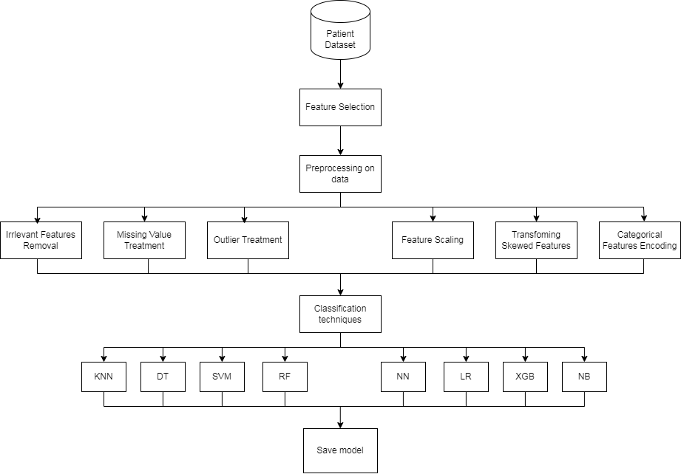
Mô hình triển khai bài toán
Mô hình trên minh họa toàn bộ quá trình xây dựng mô hình, từ việc thu thập dữ liệu đầu vào đến giai đoạn lựa chọn mô hình và triển khai.
Dữ liệu bệnh nhân (Patient Dataset):
Dữ liệu đầu vào của mô hình là tập dữ liệu về bệnh nhân, chứa các thông tin y tế quan trọng như các yếu tố lâm sàng và các chỉ số sức khỏe.
Lựa chọn đặc trưng (Feature Selection):
Từ dữ liệu thô, tiến hành lựa chọn các đặc trưng quan trọng nhất phục vụ cho mô hình.
Quá trình này nhằm loại bỏ các đặc trưng không có ý nghĩa để cải thiện độ chính xác và hiệu suất của mô hình.
Tiền xử lý dữ liệu (Preprocessing on Data):
Đây là bước xử lý các vấn đề liên quan đến chất lượng dữ liệu, gồm các giai đoạn con sau:
- Loại bỏ các đặc trưng không cần thiết (Irrelevant Features Removal): Xóa bỏ các đặc trưng không liên quan hoặc không ảnh hưởng đến quá trình dự đoán.
- Xử lý dữ liệu thiếu (Missing Value Treatment): Điền giá trị thiếu bằng các phương pháp như trung bình, trung vị hoặc loại bỏ các bản ghi có quá nhiều dữ liệu thiếu.
- Xử lý ngoại lai (Outlier Treatment): Nhận diện và xử lý các giá trị ngoại lai (outliers) để giảm sự sai lệch trong dự đoán.
- Chuẩn hóa dữ liệu (Feature Scaling): Sử dụng các phương pháp chuẩn hóa (như Min-Max scaling hoặc Standard scaling) để đưa tất cả các đặc trưng về cùng một thang đo.
- Biến đổi các đặc trưng lệch (Transforming Skewed Features): Chuyển đổi các đặc trưng có phân phối không chuẩn về phân phối gần chuẩn hơn, như log transformation.
- Mã hóa biến phân loại (Categorical Features Encoding): Biến đổi các đặc trưng dạng phân loại thành dạng số, ví dụ như One-Hot Encoding hoặc Label Encoding.
Kỹ thuật phân loại (Classification Techniques):
Sau khi dữ liệu đã được tiền xử lý, các mô hình phân loại khác nhau sẽ được áp dụng để dự đoán nguy cơ mắc bệnh tim:
Thuật toán | Nhiệm vụ thuật toán
K-Nearest Neighbors (KNN) | Dự đoán dựa trên khoảng cách với các điểm dữ liệu gần nhất
Decision Trees (DT) | Tạo cây quyết định để phân loại dữ liệu dựa trên các đặc trưng
Support Vector Machine (SVM) | Tìm siêu phẳng tối ưu để phân tách các lớp trong dữ liệu
Random Forest (RF) | Kết hợp nhiều cây quyết định để cải thiện độ chính xác
Neural Networks (NN) | Mô phỏng cách hoạt động của não bộ để học các mẫu phức tạp
Logistic Regression (LR) | Dự đoán nhị phân dựa trên mô hình hồi quy tuyến tính
Extreme Gradient Boosting (XGB) | Tăng cường các cây quyết định để giảm thiểu sai số dự đoán
Naive Bayes (NB) | Tính xác suất các lớp dựa trên định lý Bayes, giả định độc lập giữa các đặc trưng

Lưu mô hình (Save Model):
Sau khi đánh giá và chọn mô hình phân loại có hiệu suất cao nhất, mô hình sẽ được lưu lại để sử dụng trong ứng dụng thực tế.

3.2.2. Mô hình chi tiết về CLIENT SERVER
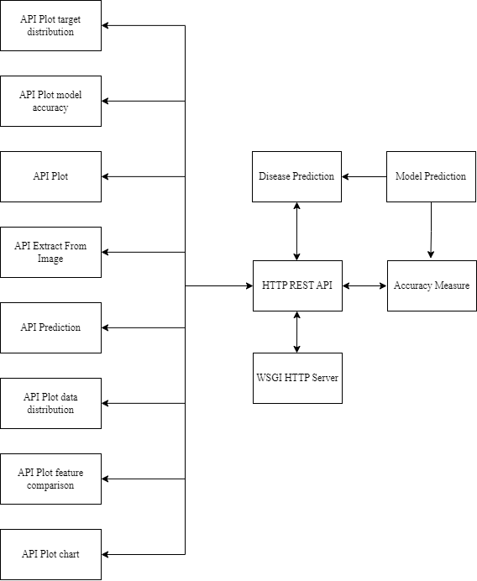
Mô hình mô tả chi tiết về quy trình dự đoán bệnh tim thông qua giao tiếp API:
HTTP REST API và WSGI HTTP Server:
WSGI HTTP Server là server tiếp nhận các yêu cầu từ phía người dùng (client). Nó truyền yêu cầu đến HTTP REST API để xử lý các yêu cầu liên quan đến dự đoán bệnh và đo lường hiệu quả mô hình.
HTTP REST API đóng vai trò là cầu nối giữa các yêu cầu từ phía người dùng và các dịch vụ như dự đoán bệnh (Disease Prediction), đưa ra các mô hình, biểu đồ (Model Prediction), và các phương pháp đo lường độ chính xác (Accuracy Measure).

Dự đoán bệnh (Disease Prediction):
Thành phần này xử lý các yêu cầu dự đoán bệnh dựa trên thông tin đầu vào từ các yêu cầu của người dùng.
Kết quả từ các mô hình dự đoán khác nhau sẽ được xử lý tại đây.
Dự đoán mô hình (Model Prediction):
Thành phần này sử dụng các mô hình học máy đã được huấn luyện để dự đoán bệnh dựa trên thông tin của bệnh nhân.
Sau đó, kết quả dự đoán sẽ được chuyển qua bước đo lường độ chính xác (Accuracy Measure) để đánh giá hiệu quả mô hình.
Các dịch vụ API bổ trợ:

API | Nhiệm vụ
API Prediction | Dự đoán kết quả dựa trên dữ liệu đầu vào
API Extract From Image | Trích xuất dữ liệu từ hình ảnh (nếu có sử dụng dữ liệu ảnh)
API Plot | Tạo biểu đồ trực quan hóa dữ liệu hoặc kết quả dự đoán
API Plot target distribution | Hiển thị phân phối mục tiêu của dữ liệu
API Plot model accuracy | Hiển thị biểu đồ về độ chính xác của mô hình
API Plot data distribution | Hiển thị phân phối dữ liệu ban đầu
API Plot feature comparison | So sánh các đặc trưng trong dữ liệu
API Plot chart | Tạo các biểu đồ tổng quan

3.3. Phân tích và thiết kế hệ thống phần mềm.

3.3.1. Mô hình use-case

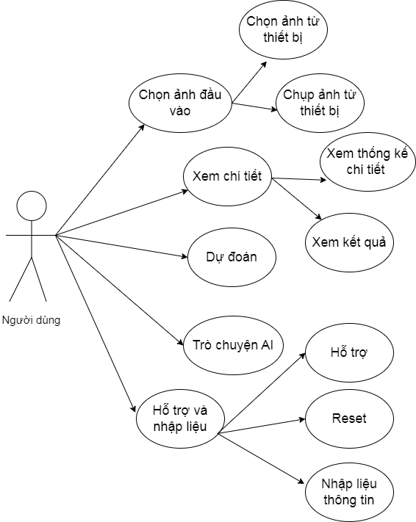
Mô hình use-case

3.3.2. Đặc tả chi tiết từng use-case

STT | Use-case | Ý nghĩa
1 | Nhập liệu thông tin | Người dùng nhập các thông tin để hệ thống sử dụng làm đầu vào cho việc chẩn đoán.
2 | Chọn ảnh từ thiết bị | Cho phép người dùng chọn ảnh chứa dữ liệu (thông tin sức khỏe) từ thiết bị để hệ thống tự động nhận diện và nhập dữ liệu vào hệ thống.
3 | Chụp ảnh từ thiết bị | Người dùng có thể chụp ảnh chứa dữ liệu từ thiết bị để hệ thống phân tích và nhập các thông tin đó tự động vào hệ thống.
4 | Hỗ trợ | Cung cấp các thông tin hướng dẫn hoặc trợ giúp cho người dùng trong quá trình sử dụng hệ thống.
5 | Reset | Xóa sạch các dữ liệu đã nhập để người dùng có thể nhập lại thông tin mới từ đầu.
6 | Dự đoán | Hệ thống sẽ dựa trên dữ liệu nhập vào để thực hiện việc phân tích và đưa ra dự đoán về tình trạng tim của người dùng.
7 | Xem kết quả | Hiển thị về kết quả dự đoán.
8 | Xem thống kê chi tiết | Cung cấp các thống kê chi tiết về quá trình chẩn đoán, kết quả, và các số liệu khác, bao gồm cả biểu đồ để người dùng có cái nhìn tổng quan hơn.
9 | Trò chuyện AI | Cho phép người dùng tương tác với hệ thống AI để nhận hỗ trợ hoặc trả lời các câu hỏi liên quan đến dự đoán bệnh tim.

3.4. Thiết kế giao diện

3.4.1. Thiết kế giao diện nhập dữ liệu

Giao diện nhập dữ liệu với đầy đủ các trường thuộc tính:
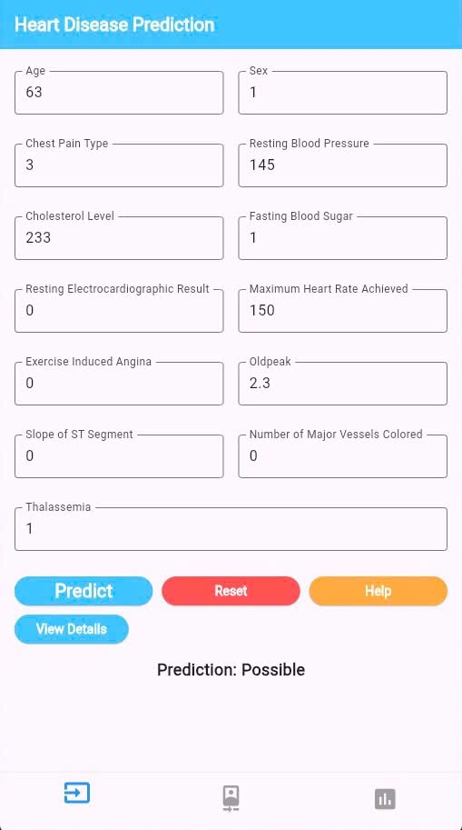
- Age (Tuổi): 63
- Sex (Giới tính): 1 (giả định là nam)
- Chest Pain Type (Loại đau ngực): 3
- Resting Blood Pressure (Huyết áp khi nghỉ ngơi): 145
- Cholesterol Level (Mức cholesterol): 233
- Fasting Blood Sugar (Đường huyết lúc đói): 1 (trên 120 mg/dl)
- Resting Electrocardiographic Result (Kết quả điện tâm đồ lúc nghỉ): 0
- Maximum Heart Rate Achieved (Nhịp tim tối đa đạt được): 150
- Exercise Induced Angina (Đau thắt ngực khi tập thể dục): 0
- Oldpeak (Chênh lệch ST sau vận động): 2.3
- Slope of ST Segment (Độ dốc đoạn ST): 0
- Number of Major Vessels Colored (Số mạch chính được nhuộm): 0
- Thalassemia: 1
Cùng các nút chức năng bao gồm:
- "Predict" (Dự đoán)
- "Reset" (Thiết lập lại)
- "Help" (Trợ giúp)
- "View Details" (Xem chi tiết)
Kết quả đưa ra là Possible, tức Target = 1.

3.4.2. Thiết kế giao diện hiển thị hướng dẫn nhập dữ liệu
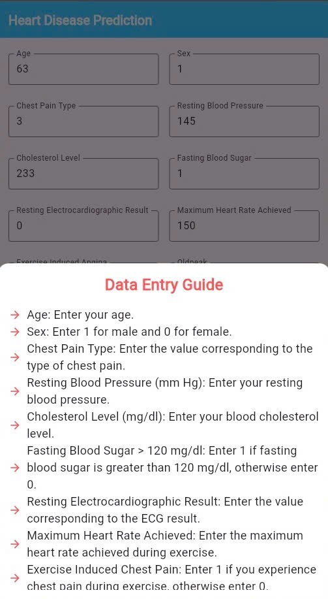

Phần chú dẫn
Giải thích các thuộc tính và hướng dẫn người dùng sử dụng, nhập liệu thông tin chính xác.

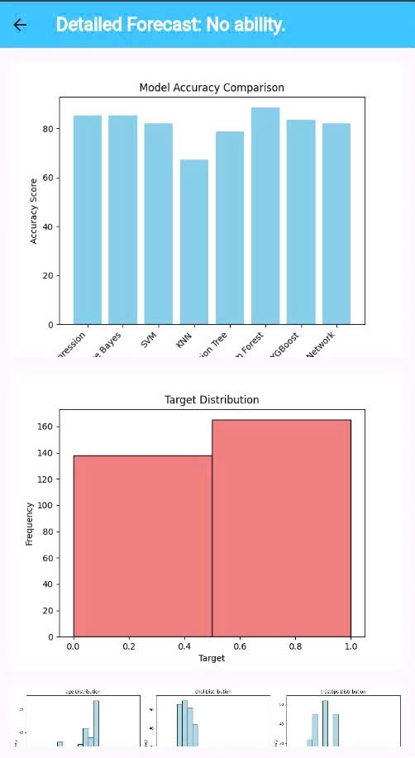
3.4.3. Thiết kế giao diện hiển thị thống kê chi tiết
Thống kê hiệu suất thuật toán Thống kê các dự đoán được đưa ra ad bởi các thuật toán

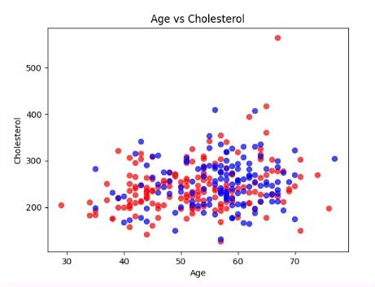

Biểu đồ thể hiện sự phân
bố mức độ Cholesterol
trong máu với độ tuổi.

Những biểu đồ, thống kê trên giúp cho việc quản lý trở nên dễ dàng hơn. Thuận tiện cho việc sử dụng.

3.4.4. Thiết kế giao diện xác minh dữ liệu từ ảnh
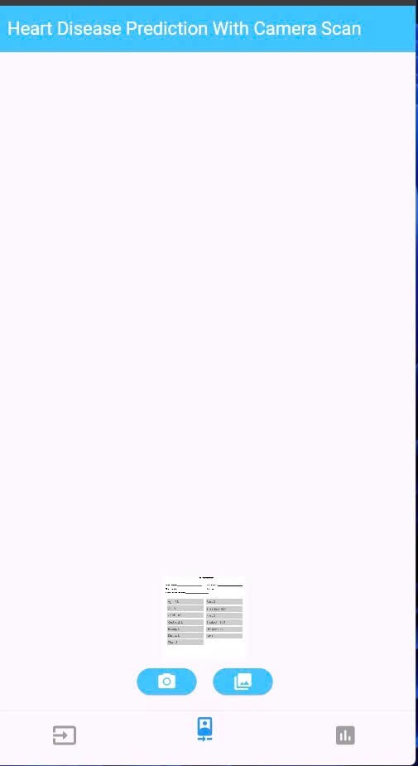

Các button thể hiện việc chụp ảnh từ camera hoặc chọn từ thiết bị.

=> Cho phép người dùng dễ dàng đưa dữ liệu từ tài liệu hay hồ sơ bằng giấy vào ứng dụng để thực hiện việc chẩn đoán.

Thông qua ảnh được nhập vào, ứng dụng sẽ áp dụng công nghệ OCR để trích xuất dữ liệu. Dữ liệu được trích xuất sau đó chuyển về giao diện để xác nhận thông tin với người dùng.

- Linh hoạt trong việc sử dụng
- Tiện lợi khi xử lý các hồ sơ giấy của bệnh nhân

3.4.5. Thiết kế giao diện AI Chat
Thiết kế giao diện của một AI Chat bot phục vụ dự đoán bệnh tim. Người dùng nhập thông tin liên quan như tuổi, giới tính, loại đau ngực, huyết áp, mức cholesterol và các chỉ số sức khỏe khác để nhận dự đoán về nguy cơ mắc bệnh tim.
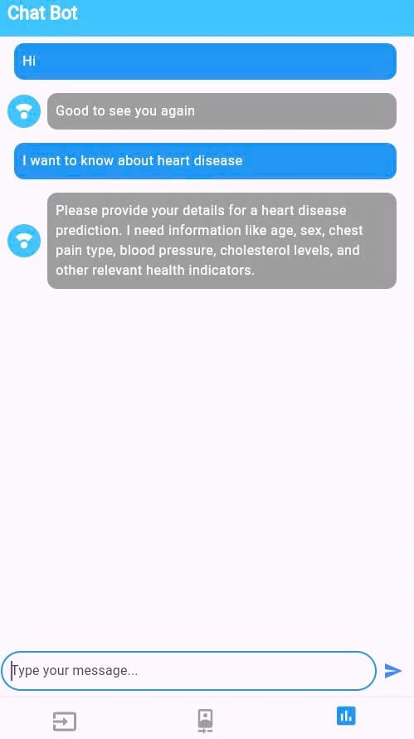
Ngoài ra, ChatBot còn có thể đưa ra lời khuyên cho người sử dụng, nhằm nâng cao nhận thức và hiểu biết của người dân về loại bệnh này.

Người dùng có thể cung cấp những thông tin như tuổi, giới tính, loại đau thắt ngực,... để được chẩn đoán bệnh tim
Bên cạnh đó, chúng ta còn có thể sử dụng ChatBot để tìm hiểu, năm bắt chi tiết về bệnh tim.

Giao diện AI Chat

CHƯƠNG 4: THỰC NGHIỆM VÀ PHÂN TÍCH KẾT QUẢ

4.1. Dữ liệu thực nghiệm
Dữ liệu thực nghiệm là thông tin và dữ liệu được thu thập và sử dụng trong quá trình thí nghiệm. Phần này thường bao gồm:
Nguồn dữ liệu: Bộ dữ liệu này được gọi là Heart Disease UCI Dataset và có nguồn gốc từ UCI Machine Learning Repository, một cơ sở dữ liệu công khai nổi tiếng trong cộng đồng học máy và khoa học dữ liệu. Dữ liệu này được thu thập từ các bệnh nhân mắc bệnh tim mạch, bao gồm nhiều đặc điểm và chỉ số sức khỏe có thể liên quan đến nguy cơ mắc bệnh tim.
Cụ thể, bộ dữ liệu này được thu thập từ Hội tim mạch Cleveland (Cleveland Heart Disease Database), với sự hỗ trợ của UCI Machine Learning Repository. Dữ liệu này đã được xử lý và làm sạch để phục vụ cho các bài toán học máy và phân tích dự đoán bệnh tim. Bộ dữ liệu bao gồm nhiều biến số, chẳng hạn như tuổi tác, giới tính, mức huyết áp, mức cholesterol, và kết quả từ các xét nghiệm sức khỏe, cung cấp cái nhìn tổng quan về các yếu tố nguy cơ liên quan đến bệnh tim.

4.1.1. Kích thước dữ liệu
Số lượng mẫu: 303 bản ghi.
Số lượng thuộc tính (biến số): 14 thuộc tính (bao gồm biến mục tiêu).

4.1.2. Các thuộc tính và loại dữ liệu
ID: Một số định danh duy nhất cho mỗi bệnh nhân (không được dùng trong phân tích).
Age: Tuổi của bệnh nhân (số nguyên).
Sex: Giới tính của bệnh nhân (0: nữ, 1: nam) (số nguyên).
ChestPainType: Loại đau ngực (4 loại: 1 = đau thắt ngực không điển hình, 2 = đau thắt ngực điển hình, 3 = đau ngực không điển hình, 4 = không có đau ngực) (số nguyên).
RestingBloodPressure: Huyết áp khi nghỉ ngơi (mmHg) (số nguyên).
SerumCholestoral: Mức cholesterol huyết thanh (mg/dl) (số nguyên).
FastingBloodSugar: Mức đường huyết khi đói (0: thấp hơn 120 mg/dl, 1: 120 mg/dl trở lên) (số nguyên).
RestingElectrocardiographicResults: Kết quả điện tâm đồ khi nghỉ ngơi (0: bình thường, 1: sóng ST-T bất thường, 2: có dấu hiệu của phì đại tâm thất) (số nguyên).
MaxHeartRateAchieved: Tần số tim cao nhất đạt được (số nguyên).
ExerciseInducedAngina: Đau ngực khi tập thể dục (0: không có, 1: có) (số nguyên).
Oldpeak: Thay đổi ST do tập thể dục so với khi nghỉ ngơi (số thực, đo bằng mm).
Slope: Góc của đoạn ST (0: dốc xuống, 1: dốc lên, 2: ngang) (số nguyên).
NumberOfMajorVessels: Số lượng mạch chính bị lỗi (0-3) (số nguyên).
Thalassemia: Kết quả xét nghiệm thalassemia (3 loại: 3 = bình thường, 6 = thiếu máu nhẹ, 7 = thiếu máu nặng) (số nguyên).
Target: Biến mục tiêu cho việc dự đoán bệnh tim (0: không bị bệnh tim, 1: bị bệnh tim) (số nguyên).

4.1.3. Tính chất của dữ liệu
- Dữ liệu phân loại: Một số thuộc tính như Sex, ChestPainType, FastingBloodSugar, RestingElectrocardiographicResults, ExerciseInducedAngina, Slope, và Thalassemia là dữ liệu phân loại.
- Dữ liệu số: Các thuộc tính như Age, RestingBloodPressure, SerumCholestoral, MaxHeartRateAchieved, Oldpeak, và NumberOfMajorVessels là dữ liệu số (số nguyên hoặc số thực).
- Dữ liệu nhị phân: Các thuộc tính như FastingBloodSugar, ExerciseInducedAngina, và Target là dữ liệu nhị phân.

4.2. Tiền xử lý dữ liệu (Preprocessing)

a. Nhập dữ liệu
Đọc dữ liệu từ nguồn (ví dụ: tệp CSV) vào một DataFrame hoặc cấu trúc dữ liệu tương tự trong môi trường phân tích (như Pandas trong Python).

b. Kiểm tra dữ liệu
- Xem các thuộc tính của dữ liệu, loại dữ liệu, và giá trị thiếu.
- Phân tích thống kê cơ bản cho các thuộc tính số và phân loại.

c. Xử lý giá trị thiếu
- Kiểm tra các thuộc tính có giá trị bị thiếu hoặc không hợp lệ.
- Thay thế giá trị thiếu bằng các phương pháp như trung bình, trung vị, mode, hoặc loại bỏ các hàng/thuộc tính có quá nhiều giá trị thiếu.

d. Chuyển đổi kiểu dữ liệu
Đảm bảo rằng các thuộc tính có kiểu dữ liệu chính xác (ví dụ: số nguyên, số thực, phân loại).

e. Mã hóa dữ liệu phân loại
One-hot encoding: Chuyển đổi các thuộc tính phân loại (như ChestPainType, Slope) thành các biến nhị phân hoặc giả (dummy variables).
Label encoding: Thay thế các giá trị phân loại bằng các số nguyên nếu phù hợp.
f. Chuẩn hóa dữ liệu
- Đưa các thuộc tính số vào cùng một phạm vi để tăng cường hiệu suất của các thuật toán học máy (ví dụ: Min-Max Scaling).
- Đảm bảo rằng các thuộc tính số có phân phối chuẩn hơn (ví dụ: Standard Scaling với trung bình = 0 và độ lệch chuẩn = 1).

g. Làm sạch dữ liệu

Loại bỏ dữ liệu ngoại lai
Xác định các giá trị bất thường hoặc ngoại lai trong các thuộc tính số và quyết định xử lý chúng (có thể là loại bỏ hoặc điều chỉnh).

Kiểm tra sự đồng nhất
Kiểm tra sự đồng nhất của dữ liệu (ví dụ: không có dữ liệu bị trùng lặp hoặc lỗi định dạng).

h. Phân chia dữ liệu
- Phân chia dữ liệu thành hai phần chính: tập huấn luyện và tập kiểm tra. Một phân chia phổ biến là 70-80% cho tập huấn luyện và 20-30% cho tập kiểm tra.
- Sử dụng các phương pháp phân chia ngẫu nhiên và bảo đảm rằng dữ liệu trong các tập huấn luyện và kiểm tra đại diện cho dữ liệu tổng thể.

4.3. Lưu trữ dữ liệu
- Trong quy trình học máy, sau khi hoàn thành việc xử lý dữ liệu và huấn luyện mô hình, việc lưu mô hình đã huấn luyện là rất quan trọng để tái sử dụng trong tương lai mà không cần phải huấn luyện lại từ đầu. Một trong những phương pháp phổ biến để lưu trữ mô hình là sử dụng thư viện joblib.
- Joblib cho phép lưu trữ các đối tượng có kích thước lớn như mô hình học máy một cách hiệu quả. Khi lưu mô hình, nó được ghi vào một tệp có thể được tải lại sau đó để áp dụng cho dữ liệu mới hoặc tiếp tục các bước xử lý khác mà không cần phải huấn luyện lại mô hình. Việc này giúp tiết kiệm thời gian và tài nguyên, đặc biệt hữu ích trong các dự án học máy phức tạp.

4.4. Các tham số thực nghiệm

4.4.1. Tham số của mô hình
Logistic Regression: Không yêu cầu các tham số cấu hình phức tạp, sử dụng mặc định.
Naive Bayes: GaussianNB với các thiết lập mặc định.
SVM (Support Vector Machine): Sử dụng kernel 'linear'.
K-Nearest Neighbors (KNN): Sử dụng n_neighbors = 7.
Decision Tree: Thực hiện tìm kiếm tối ưu random_state từ 0 đến 200, chọn giá trị có độ chính xác cao nhất.
Random Forest: Thực hiện tìm kiếm tối ưu random_state từ 0 đến 2000, chọn giá trị tốt nhất.
XGBoost: Sử dụng objective="binary:logistic" và random_state=42.
Mạng nơ-ron (Neural Network): Sử dụng 2 lớp Dense với 11 nơ-ron ở lớp đầu tiên (activation='relu'), lớp cuối cùng với 1 nơ-ron (activation='sigmoid').

4.4.2. Tham số huấn luyện
Tỷ lệ chia dữ liệu: 80% huấn luyện, 20% kiểm tra (test_size=0.20, random_state=0).
Neural Network: Sử dụng hàm mất mát binary_crossentropy, optimizer adam, và huấn luyện trong 300 epoch.

4.5. Kết quả thực nghiệm
Kết quả thực nghiệm là phần trình bày và phân tích các kết quả thu được từ thí nghiệm. Bao gồm:

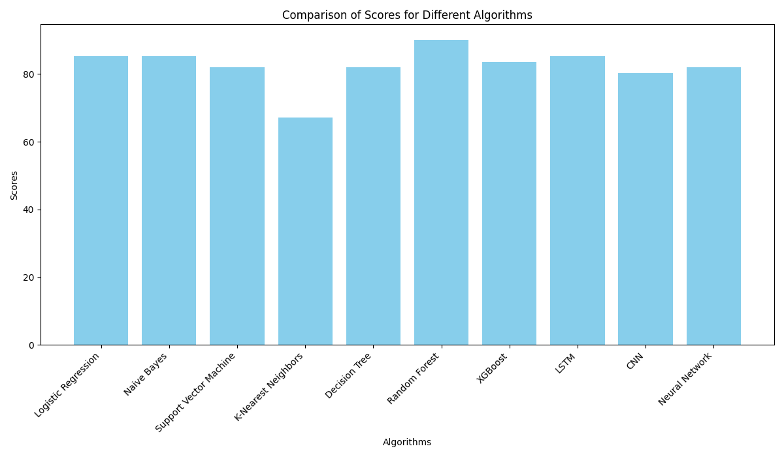

Biểu đồ so sánh độ chính xác ở các mô hình

Mô hình | Độ chính xác(%) | Nhận xét
Logistic Regression | 85.25% | Logistic Regression đạt độ chính xác tương đương với Naive Bayes. Đây là mô hình cơ bản nhưng hiệu quả, đặc biệt với dữ liệu có tính chất tuyến tính. Mô hình dễ dàng giải thích và trong trường hợp này, tính đơn giản không ảnh hưởng đến hiệu suất.
Naive Bayes | 85.25% | SVM với kernel tuyến tính cho hiệu suất khá tốt, cho thấy khả năng phân tách các lớp thông qua một siêu phẳng. Đây là một lựa chọn mạnh mẽ cho các bài toán phân loại với số lượng đặc trưng vừa phải.
Linear SVM | 81.97% | SVM với kernel tuyến tính cho thấy hiệu suất tốt với khả năng phân tách các lớp bằng một hyperplane. Đây là một lựa chọn mạnh mẽ cho các bài toán phân loại với số lượng đặc trưng vừa phải.
KNN | 67.21% | KNN có độ chính xác thấp nhất trong số các mô hình. KNN dựa trên khoảng cách giữa các điểm dữ liệu, và thường gặp khó khăn với dữ liệu có nhiều đặc trưng hoặc khi phân bố dữ liệu không đồng đều.
Decision Tree | 81.97% | Decision Tree đạt độ chính xác tương đương SVM. Mô hình có khả năng xử lý các quan hệ phi tuyến, nhưng dễ bị overfitting nếu không được điều chỉnh đúng cách, điều này giải thích độ chính xác chỉ ở mức trung bình.
Random Forest | 90.16% | Random Forest đạt độ chính xác cao nhất trong các mô hình. Với việc sử dụng nhiều cây quyết định, nó xử lý overfitting tốt và nhận diện các mẫu phức tạp hiệu quả, làm cho nó trở thành lựa chọn hàng đầu trong tập dữ liệu này.
XGBoost | 83.61% | XGBoost là một mô hình mạnh mẽ cho các bài toán phân loại, mặc dù không đạt độ chính xác cao nhất nhưng vẫn vượt trội hơn so với nhiều mô hình đơn giản. Tính linh hoạt và hiệu quả của XGBoost trong việc tối ưu hóa hiệu suất huấn luyện là ưu điểm lớn.
LSTM | 80.33% | LSTM có độ chính xác thấp hơn so với các mô hình khác. Mặc dù LSTM rất mạnh mẽ với dữ liệu chuỗi thời gian, nhưng với tập dữ liệu không có yếu tố chuỗi, hiệu suất của nó bị giảm sút.
CNN | 81.97% | CNN không phù hợp với dữ liệu dạng bảng và có độ chính xác thấp hơn các mô hình khác. CNN được thiết kế cho dữ liệu có cấu trúc không gian như hình ảnh, do đó không phù hợp với bài toán hiện tại, giải thích hiệu suất kém hơn.
Neural Network | 85.25% | Neural Network có độ chính xác tương đương với Decision Tree và Linear SVM. Mặc dù mô hình mạng nơ-ron có khả năng học các mẫu phức tạp hơn, nhưng cần điều chỉnh thêm về cấu trúc hoặc tham số huấn luyện để có thể cải thiện hiệu suất cao hơn.

Đánh giá :

Mô Hình Tốt Nhất: Random Forest cho thấy hiệu suất tốt nhất với độ chính xác cao. Logistic Regression và Naive Bayes cũng cung cấp kết quả mạnh mẽ với cấu trúc mô hình đơn giản.

Mô Hình Trung Bình: XGBoost, SVM, Decision Tree, và Neural Network có hiệu suất gần nhau và đều là lựa chọn mạnh mẽ tùy thuộc vào yêu cầu cụ thể của bài toán.

Mô Hình Kém Hiệu Quả: LSTM và CNN có vẻ không phù hợp với dữ liệu dạng bảng, và KNN cho thấy hiệu suất thấp hơn do phụ thuộc vào khoảng cách trong không gian đặc trưng.

Khuyến Nghị :

Tuning và Tinh Chỉnh: Có thể cần tinh chỉnh tham số cho các mô hình như Decision Tree và Random Forest để cải thiện kết quả. Đồng thời, hãy thử các kiến trúc mạng khác hoặc kỹ thuật huấn luyện khác cho Neural Network để nâng cao hiệu suất.

Lựa Chọn Mô Hình: Với tập dữ liệu này, Random Forest là lựa chọn hàng đầu, trong khi Logistic Regression và Naive Bayes cung cấp các phương án đơn giản nhưng hiệu quả. Các mô hình như LSTM và CNN có thể không phù hợp cho loại dữ liệu này.

4.6. Triển khai hệ thống

4.6.1. Thực nghiệm bộ dữ liệu 1 khi thu thập dữ liệu từ nhiều nguồn
Thông tin bộ dữ liệu 1: Bệnh nhân là nam, 57 tuổi, có các thông số sức khỏe như sau:
- Đau ngực (cp): Không có (cp = 0)
- Huyết áp tâm thu (trestbps): 140 mmHg (hơi cao)
- Mỡ máu (chol): 192 mg/dL (trong giới hạn bình thường)
- Đường huyết lúc đói (fbs): Âm tính (fbs = 0)
- Điện tâm đồ khi nghỉ ngơi (restecg): Bất thường nhẹ (restecg = 1)
- Nhịp tim tối đa (thalach): 148 bpm (có thể cao hơn bình thường)
- Đau ngực khi tập thể dục (exang): Không có (exang = 0)
- Độ dốc của đoạn ST (oldpeak): 0.4 (chỉ số nhẹ)
- Độ dốc của đoạn ST khi tập thể dục (slope): Tích cực (slope = 1)
- Số mạch vành bị tắc (ca): Không có (ca = 0)
- Thalassemia (thal): 1 (có thể liên quan đến một loại khiếm khuyết về máu)

Đầu vào | Thu thập dữ liệu từ nguồn đầu vào | Kết quả
{  "patient": {  "age": 57,  "sex": 1,  "cp": 0,  "trestbps": 140,  "chol": 192,  "fbs": 0,  "restecg": 1,  "thalach": 148,  "exang": 0,  "oldpeak": 0.4,  "slope": 1,  "ca": 0,  "thal": 1,  }  } | 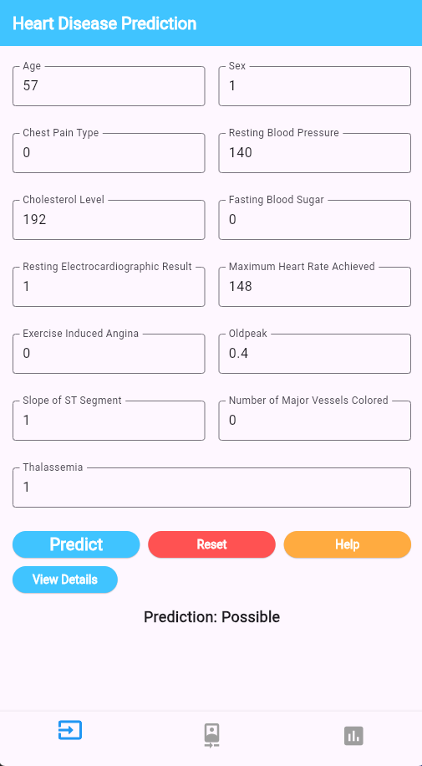 | Có khả năng bị mắc bệnh
I am 57 years old, my sex is male, I have chest pain type 0, my resting blood pressure is 140 mmHg, my cholesterol level is 192 mg/dL, my fasting blood sugar is 0, my resting ECG results are abnormal, my maximum heart rate achieved is 148 bpm, I do not have exercise-induced angina, my old peak is 0.4, the slope of the peak exercise ST segment is 1, I have 0 major vessels colored by fluoroscopy, and my thalassemia status is 1. | 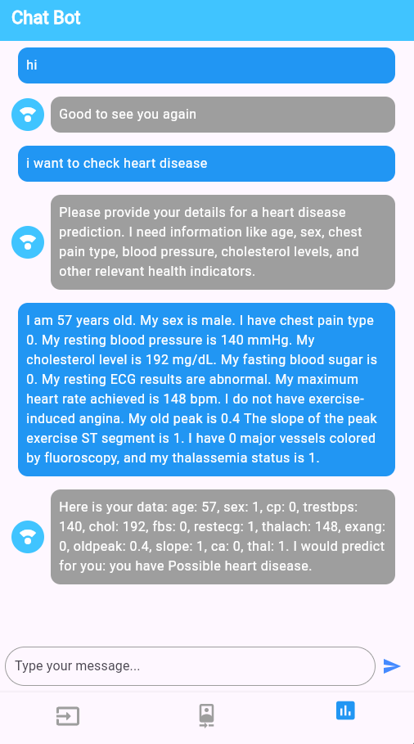 | Có khả năng
 | 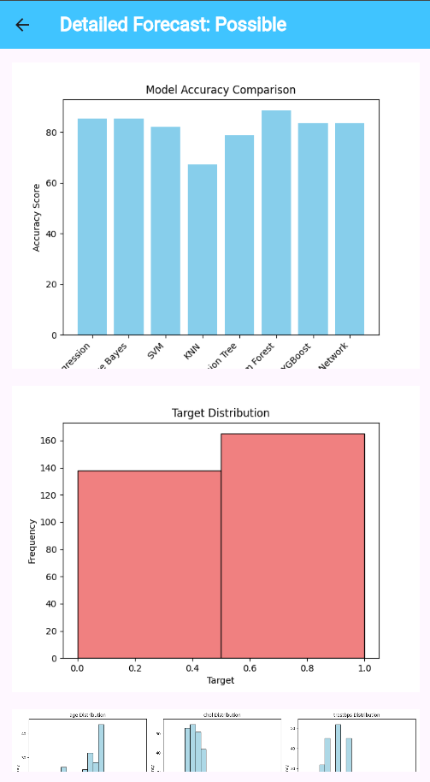 | Có khả năng

4.6.2. Thực nghiệm bộ dữ liệu 2 khi thu thập dữ liệu từ nhiều nguồn
Thông tin bộ dữ liệu 2: Bệnh nhân là nam, 62 tuổi, có các thông số sức khỏe như sau:

Đau ngực (cp): Có (cp = 1)

Huyết áp tâm thu (trestbps): 120 mmHg (bình thường)

Mỡ máu (chol): 281 mg/dL (cao hơn bình thường)

Đường huyết lúc đói (fbs): Không (fbs = 0)

Điện tâm đồ khi nghỉ ngơi (restecg): Bình thường (restecg = 0)

Nhịp tim tối đa (thalach): 103 bpm (có thể thấp hơn bình thường)

Đau ngực khi tập thể dục (exang): Không có (exang = 0)

Độ dốc của đoạn ST (oldpeak): 1.4 (chỉ số cao hơn bình thường)

Độ dốc của đoạn ST khi tập thể dục (slope): Tích cực (slope = 1)

Số mạch vành bị tắc (ca): Có 1 mạch (ca = 1)

Thalassemia (thal): 3 (có thể liên quan đến một loại khiếm khuyết về máu)

Đầu vào | Thu thập dữ liệu từ nguồn đầu vào | Kết quả
{  "patient": {  "age": 62,  "sex": 1,  "cp": 1,  "trestbps": 120,  "chol": 281,  "fbs": 0,  "restecg": 0,  "thalach": 103,  "exang": 0,  "oldpeak": 1.4,  "slope": 1,  "ca": 1,  "thal": 3,  }  } | 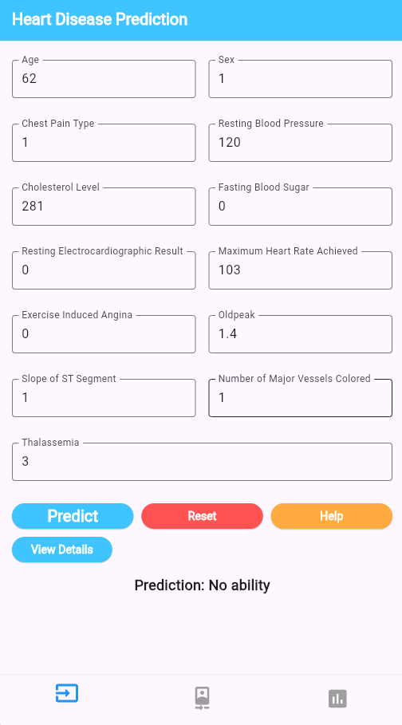 | Không có khả năng mắc bệnh
"I am 62 years old, my sex is male, I have chest pain type 1, my resting blood pressure is 120 mmHg, my cholesterol level is 281 mg/dL, my fasting blood sugar is 0, my resting ECG results are normal, my maximum heart rate achieved is 103 bpm, I do not have exercise-induced angina, my old peak is 1.4, the slope of the peak exercise ST segment is 1, I have 1 major vessel colored by fluoroscopy, and my thalassemia status is 3. | 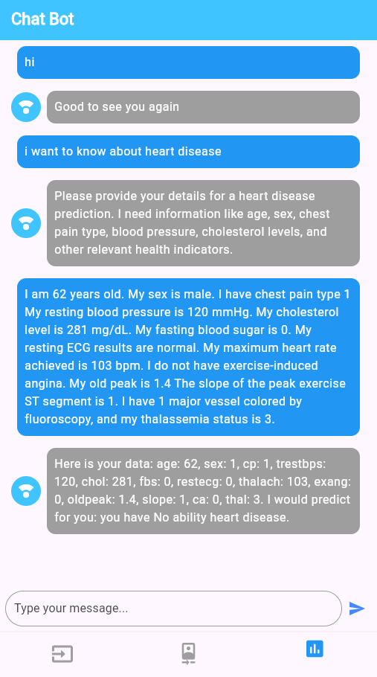 | Không có khả năng
 | 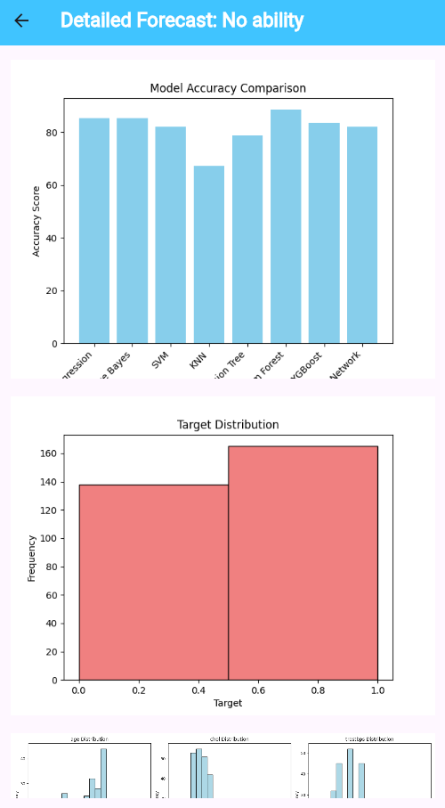 | Không có khả năng

4.6.3 Thực nghiệm bộ dữ liệu 3 khi thu thập dữ liệu từ nhiều nguồn

Thông tin bộ dữ liệu 3: Bệnh nhân là nam, 38 tuổi, có các thông số sức khỏe như sau:

Đau ngực (cp): Có (cp = 1)

Huyết áp tâm thu (trestbps): 138 mmHg (cao hơn bình thường)

Mỡ máu (chol): 175 mg/dL (cao hơn bình thường)

Đường huyết lúc đói (fbs): Không (fbs = 0)

Điện tâm đồ khi nghỉ ngơi (restecg): Bất thường (restecg = 1)

Nhịp tim tối đa (thalach): 173 bpm (có thể cao hơn bình thường)

Đau ngực khi tập thể dục (exang): Không có (exang = 0)

Độ dốc của đoạn ST (oldpeak): 0 (bình thường)

Độ dốc của đoạn ST khi tập thể dục (slope): Tích cực (slope = 2)

Số mạch vành bị tắc (ca): Có 1 mạch (ca = 4)

Thalassemia (thal): 2 (có thể liên quan đến một loại khiếm khuyết về máu)

Đầu vào | Thu thập dữ liệu từ nguồn đầu vào | Kết quả
{  "patient": {  "age": 38,  "sex": 1,  "cp": 1,  "trestbps": 138,  "chol": 175,  "fbs": 0,  "restecg": 1,  "thalach": 173,  "exang": 0,  "oldpeak": 0,  "slope": 2,  "ca": 4,  "thal": 2,  }  } | 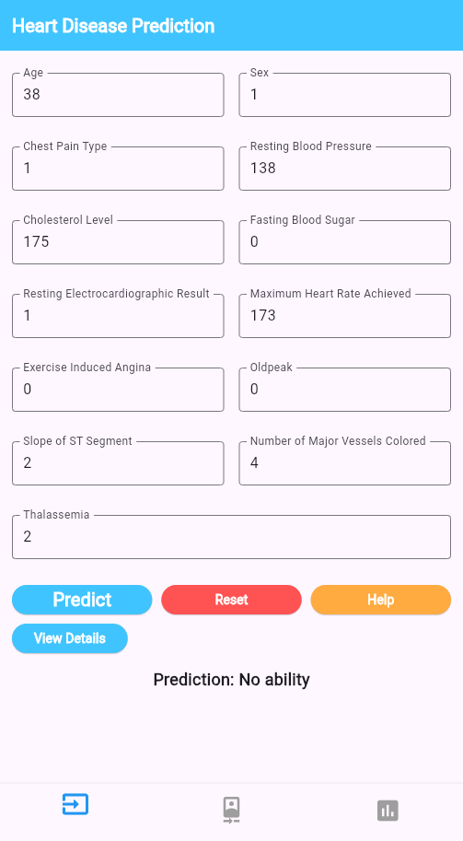 | Không có khả năng
I am 38 years old, my sex is male, I have chest pain type 1, my resting blood pressure is 138 mmHg, my cholesterol level is 175 mg/dL, my fasting blood sugar is 0, my resting ECG results are abnormal, my maximum heart rate achieved is 173 bpm, I do not have exercise-induced angina, my old peak is 0, the slope of the peak exercise ST segment is 2, I have 4 major vessels colored by fluoroscopy, and my thalassemia status is 2. | 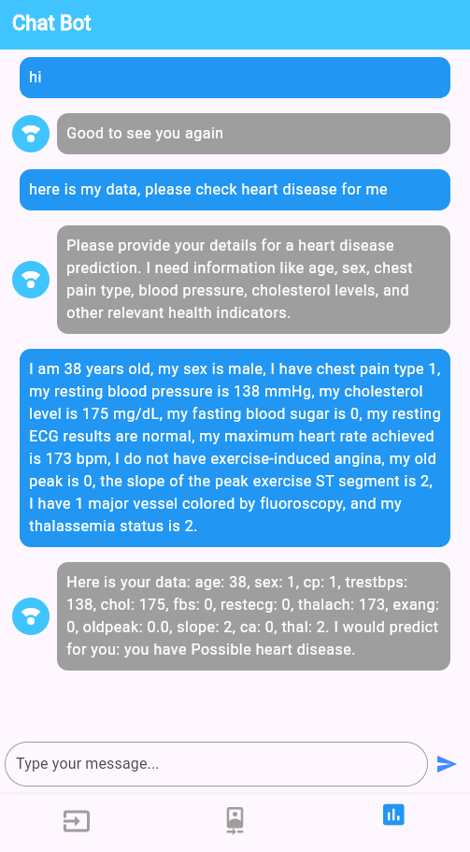 | Không có khả năng
 | 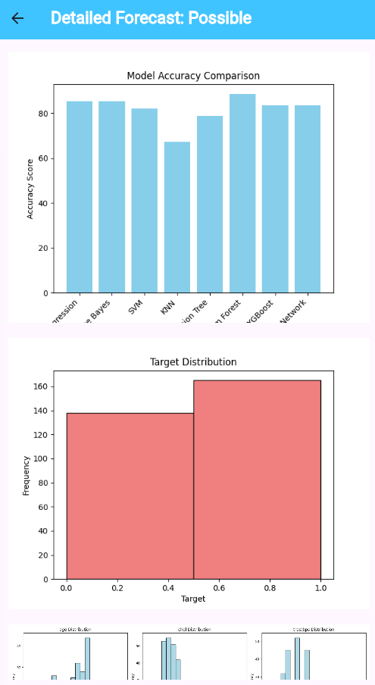 | Có khả năng

4.7. Đánh giá

4.7.1 Kết quả thực nghiệm
STT | BDLTN | NĐV | DĐ | XSDĐ | TLDĐCX
1 | 1 | NTC |  | 0.93 - 0.07 | 100%
1 | 1 | TA |  | 0.93 - 0.07 | 100%
1 | 1 | CB |  | 0.93 - 0.07 | 100%
2 | 2 | NTC |  | 0.10 - 0.90 | 100%
2 | 2 | TA |  | 0.10 - 0.90 | 100%
2 | 2 | CB |  | 0.10 - 0.90 | 100%
3 | 3 | NTC |  | 0.3 - 0.7 | 77.78%
3 | 3 | TA |  | 0.3 - 0.7 | 77.78%
3 | 3 | CV |  | 0.91 - 0.09 | 100%

Chú thích: về kết quả thực nghiệm
:Dự đoán có khả năng :Dự đoán không có khả năng
STT: Số thứ tự DĐ: Dự Đoán
BDLTN: Bộ Dữ Liệu Thực Nghiệm XSDĐ: Xác Suất Dự Đoán
NĐV: Nguồn Đầu Vào TLDĐCX: Tỷ Lệ Dự Đoán Chính Xác
NTC: Nhập Thủ Công TA: Tệp Ảnh
CB: Chat Bot

Giải thích về các trường trong bảng kết quả thực nghiệm:
BDLTN: Bộ dữ liệu được lấy từ 3 bộ thực nghiệm với 3 thông số sức khỏe của 3 trường hợp là người có khả năng cao bị bệnh tim(Bộ 1), người không có khả năng bị bệnh tim(Bộ 2) và người có chỉ số không rõ ràng nhưng vẫn mặc bệnh tim(Bộ 3)
XSDĐ: Xác suất dự đoán được lấy từ tỉ lệ đưa ra xác xuất của model khi đưa một đầu vào. Giá trị có dạng là ( [Có khả năng] - [Không có khả năng] )
TLDĐCX: Tỷ lệ dự đoán chính xác của các bộ thực nghiệm được tính toán từ việc nếu như mô hình dự đoán đúng so với kết quả chuẩn đoán thực sẽ là 100% còn nếu như việc dự đoán sai thì sẽ được tính theo công thức:
TLDĐCX = (Số lượng dự đoán đúng / Tổng số dự đoán)*100

Nhận xét chung về bảng kết quả thực nghiệm:
Bảng kết quả thể hiện các dữ liệu đầu vào từ ba nguồn (NTC - Nhập Thủ Công, TA - Tệp Ảnh, CB - Chat Bot) sử dụng cùng một model để dự đoán khả năng có hoặc không dựa trên các bộ dữ liệu thực nghiệm khác nhau. Kết quả bao gồm xác suất dự đoán (XSDĐ) và tỷ lệ dự đoán chính xác (TLDĐCX) cho mỗi nguồn đầu vào.

Nhận xét cụ thể:
- Dữ liệu thử nghiệm 1:
  - Cả ba nguồn đầu vào (NTC, TA, CB) đều có dự đoán (có khả năng) với xác suất dự đoán là 0.93 và tỷ lệ dự đoán chính xác đạt 100%.
  - Điều này cho thấy model hoạt động nhất quán và chính xác đối với bộ dữ liệu 1, không phụ thuộc vào loại đầu vào.
- Dữ liệu thử nghiệm 2:
  - Tương tự như dữ liệu thử nghiệm 1, cả ba nguồn đầu vào đều dự đoán (không có khả năng) với xác suất dự đoán là 0.90 và tỷ lệ dự đoán chính xác đạt 100%.
  - Điều này chứng minh tính đồng bộ và hiệu suất cao của model trong việc dự đoán dữ liệu không có khả năng, bất kể nguồn đầu vào.
- Dữ liệu thử nghiệm 3:
  - Đây là trường hợp có sự khác biệt rõ rệt giữa các nguồn đầu vào:
    - NTC và CB dự đoán (không có khả năng) với xác suất dự đoán 0.3 và tỷ lệ chính xác chỉ đạt 77.78%.
    - Trong khi đó, TA (Tệp Ảnh) dự đoán (có khả năng) với xác suất dự đoán cao hơn (0.91) và tỷ lệ dự đoán chính xác đạt 100%.
  - Sự chênh lệch này cho thấy mặc dù cùng sử dụng một model, nhưng loại dữ liệu đầu vào có thể ảnh hưởng đến khả năng dự đoán của model. Tệp ảnh (TA) trong trường hợp này dường như cung cấp thông tin hữu ích hơn cho model để đạt được kết quả chính xác cao hơn so với dữ liệu nhập thủ công (NTC) và Chat Bot (CB).

Tổng kết:
- Độ ổn định của model: Ở các bộ dữ liệu 1 và 2, model dự đoán rất ổn định và nhất quán cho cả ba nguồn đầu vào, đạt tỷ lệ chính xác 100%.
- Ảnh hưởng của loại dữ liệu đầu vào: Ở bộ dữ liệu 3, nguồn đầu vào từ Tệp Ảnh (TA) giúp model đưa ra dự đoán chính xác hơn so với NTC và CB, chứng tỏ loại dữ liệu đầu vào có thể tác động đến hiệu suất của model, ngay cả khi chúng dùng chung một thuật toán.
- Tóm lại, model hoạt động tốt với hầu hết các loại đầu vào, nhưng trong một số trường hợp, việc lựa chọn loại dữ liệu đầu vào có thể cải thiện đáng kể kết quả dự đoán.

4.7.2. Dự đoán bệnh tim bằng cách nhập dữ liệu thủ công

Ưu điểm:

Dễ Dàng Sử Dụng: Giao diện đơn giản cho người dùng, không cần kỹ năng kỹ thuật cao.

Kiểm Soát Dữ Liệu: Người dùng có thể đảm bảo rằng dữ liệu được nhập chính xác và phù hợp với trường hợp cụ thể.

Tùy Chỉnh: Có thể điều chỉnh dữ liệu đầu vào dựa trên từng bệnh nhân.

Khuyết điểm:

Rủi Ro Nhập Sai: Nguy cơ lỗi do nhập liệu, dẫn đến kết quả không chính xác.

Thời Gian Tốn Kém: Nhập liệu thủ công có thể mất nhiều thời gian, đặc biệt với lượng dữ liệu lớn.

Không Tối Ưu: Khó khăn trong việc phát hiện các mẫu phức tạp mà một mô hình tự động có thể nhận diện.

4.7.3. Dự đoán bệnh tim bằng cách quét dữ liệu ở tệp ảnh

Ưu điểm:

Tự Động Hóa: Giảm thiểu công sức thủ công trong việc nhập dữ liệu, tiết kiệm thời gian.

Khả Năng Xử Lý Dữ Liệu Lớn: Có thể quét và phân tích một lượng lớn ảnh một cách nhanh chóng.

Khám Phá Các Đặc Điểm Ẩn: Phương pháp quét ảnh có thể phát hiện các đặc điểm không dễ nhận thấy bằng mắt thường.

Khuyết điểm:

Yêu Cầu Công Nghệ Cao: Cần phần mềm và phần cứng phù hợp để xử lý ảnh, có thể đòi hỏi chi phí cao.

Chất Lượng Ảnh: Kết quả phụ thuộc vào chất lượng ảnh; ảnh mờ hoặc không rõ có thể dẫn đến sai sót.

Khó Khăn Trong Việc Giải Thích: Mô hình có thể trở thành "hộp đen", khó khăn trong việc hiểu và giải thích kết quả.

4.7.4. Dự đoán bệnh tim bằng Chat Bot

Ưu điểm:

Tiện Lợi và Dễ Tiếp Cận: Người dùng có thể tương tác với chatbot bất kỳ lúc nào và từ bất kỳ đâu.

Phản Hồi Nhanh: Chatbot có thể cung cấp thông tin và dự đoán ngay lập tức, tạo sự thuận tiện cho người dùng.

Tương Tác Người Dùng: Cung cấp trải nghiệm tương tác, cho phép người dùng đặt câu hỏi và nhận câu trả lời ngay.

Khuyết điểm:

Giới Hạn Về Thông Tin: Chatbot có thể không đủ thông minh để xử lý các tình huống phức tạp hoặc không dự đoán chính xác trong mọi trường hợp.

Phụ Thuộc Vào Dữ Liệu Đầu Vào: Độ chính xác của dự đoán phụ thuộc vào chất lượng và tính đầy đủ của dữ liệu mà người dùng cung cấp.

Thiếu Tính Cảm Xúc: Không thể thay thế hoàn toàn sự tư vấn của bác sĩ, đặc biệt trong các tình huống nhạy cảm.

KẾT LUẬN
Qua một thời gian nghiên cứu và thực hiện đồ án tốt nghiệp, sinh viên nhận thấy đã đạt được những kết quả sau:
Nhận thấy rằng việc áp dụng các mô hình học máy mang tiềm năng lớn trong việc hỗ trợ các bác sĩ, người dân cải thiện việc nhận biết bệnh tim. Các mô hình như Logistic Regression, Random Forest, Neural Network,... đã được chứng minh là có độ chính xác cao khi được huấn luyện với các tập dữ liệu lớn.
Nghiên cứu này cũng chỉ ra rằng học máy không chỉ giúp phát hiện sớm các dấu hiệu của bệnh tim mà còn giảm thiểu thời gian chẩn đoán, cải thiện hiệu suất điều trị. Tuy nhiên, để các mô hình này đạt được hiệu quả tốt nhất trong thực tế, cần phải nghiên cứu thêm về tính khả dụng của dữ liệu trong nước và tối ưu hóa các mô hình dựa trên đặc điểm riêng của từng khu vực, cơ sở y tế của từng địa phương.
Với những phát triển không ngừng trong công nghệ và dữ liệu y tế, học máy sẽ trở thành một công cụ quan trọng trong việc cải thiện chất lượng chăm sóc sức khỏe, đặc biệt là trong chẩn đoán và điều trị bệnh tim. Tuy nhiên, việc kết hợp chặt chẽ giữa công nghệ và kiến thức y khoa là điều cần thiết để đảm bảo sự chính xác và an toàn cho bệnh nhân.

TÀI LIỆU THAM KHẢO
- Deaths from cardiovascular disease surged 60% globally over the last 30 years: Report
- HABEHH, Hafsa; GOHEL, Suril. Machine learning in healthcare. Current genomics, 2021, 22.4: 291.
- [Liang Z., Zhang G., Huang J.X., Hu Q.V. Deep learning for healthcare decision making with EMRs.; Proc - 2014 IEEE International Conference on Bioinformatics and Biomedicine (BIBM); Belfast, UK, November 2-5, . 2014. pp. 556–559]
- Ge Y., Wang Q., Wang L., Wu H., Peng C., Wang J., et al. Predicting post-stroke pneumonia using deep neural network approaches. Int. J. Med. Inform. 2019;132:103986. doi: 10.1016/j.ijmedinf.2019.103986
- Bashir Saba, Qamar Usman, Javed M Younus. An ensemble based decision support framework for intelligent heart disease diagnosis in International conference on information society (i-Society 2014):259–264IEEE 2014.
- Reddy G Thippa, Reddy M, Lakshmanna Kuruva, Rajput Dharmendra Singh, Kaluri Rajesh, Srivastava Gautam. Hybrid genetic algorithm and a fuzzy logic classifier for heart disease diagnosis Evolutionary Intelligence. 2020;13:185–196.
- Darmawahyuni Annisa, Nurmaini Siti, Firdaus Firdaus. Coronary heart disease interpretation based on deep neural network Computer Engineering and Applications Journal. 2019;8:1–12.
- Lê, H. H., & Nguyễn, T. T. (2022). Ứng dụng học máy trong chẩn đoán bệnh tim mạch tại Việt Nam: Nghiên cứu và triển khai tại Đại học Y Hà Nội. Tạp chí Y học Việt Nam, 24(3), 112-120.
- Đỗ, T. A., & Trịnh, M. H. (2021). Phân tích tín hiệu ECG bằng học máy: Ứng dụng và thách thức. Tạp chí Khoa học và Công nghệ Quân sự, 15(2), 45-56.
- Nguyễn, T. Q., & Phạm, L. H. (2023). Ứng dụng trí tuệ nhân tạo trong chẩn đoán bệnh tim tại Bệnh viện Bạch Mai. Tạp chí Y học và Công nghệ, 29(4), 78-88.
- Hoàng, C. P., & Vũ, T. H. (2024). Phát triển hệ thống dự đoán nguy cơ tim mạch bằng học máy tại Bệnh viện Tim Hà Nội. Tạp chí Tim mạch Việt Nam, 21(1), 90-100.
- Nguyễn, B. S., & Trương, V. A. (2023). DrAid: Ứng dụng học sâu trong phân tích hình ảnh y tế và chẩn đoán bệnh tim. Tạp chí Công nghệ Y học Việt Nam, 27(2), 65-75.
- PGS. Đỗ Thanh Nghị và PGS. Phạm Nguyên Khang. Nghiên cứu về học máy và ứng dụng [PDF]. Trường Đại học Cần Thơ. https://www.cit.ctu.edu.vn/~dtnghi/rech/dir_0/Nghi_Khang.pdf
- Amazon Web Services (AWS). "What Is a Neural Network?" AWS. https://aws.amazon.com/vi/what-is/neural-network/

